Департамент образования мэрии городя Ярославля
Муниципальный Ресурсный Центр
сетевого взаимодействия
МДОУ «Детский сад № 6, 61, 69, 149»

«Дети должны жить в мире красоты,
игры, сказки, музыки, рисунка, фантазии, творчества»
В. А. Сухомлинский

Мастер-класс
"Индивидуализация образования:
особенности психолого-педагогической поддержки детей
с особыми образовательными потребностями"
«Для нормального развития детям необходимо,
чтобы их слышали»
Триш Маджи

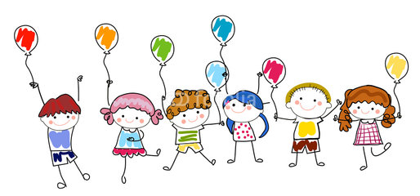

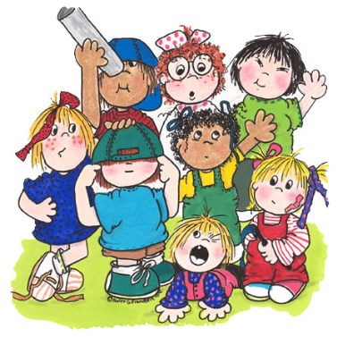

Всегда рады общаться и обмениваться информацией!

МДОУ «Детский сад № 61»
E-mail: Yardou061@yandex.ru
Сайт: http://mdou61.edu.yar.ru

Дата и время проведения: 24.03.2017 г., 9.30 час.
Место проведения: МДОУ «Детский сад № 61»
Адрес: город Ярославль, ул. Волгоградская, 59 а
Категория участников: воспитатели ДОУ

МДОУ «Детский сад № 69»
E-mail: Yardou069@yandex.ru
Сайт: http://mdou69.edu.yar.ru

Ярославль, 2017

Алгоритм работы
Время | Организационная форма | Ответственный
9.00-9.30 | Регистрация участников мастер-класса | Организаторы мероприятия
9.30-9.35 | Установочное приветствие «Дети должны жить в мире красоты, игры, сказки, музыки, рисунка, фантазии, творчества» | Кузьмина И. В., заведующий МДОУ № 61, высшая квалификационная категория
9.35-10.30 | Интерактивное общение «Способы психолого-педагогической поддержки детей с особыми образовательными потребностями» | Рощина Н. Д.,  воспитатель МДОУ № 69,  высшая квалификационная категория
10.30-11.00 | «Особенности взаимодействия с детьми с особыми образовательными потребностями в условиях общеразвивающей группы». Мастер-класс НОД с детьми  6 лет «Юные спасатели» | Борисова Н. Ю., ст. воспитатель МДОУ № 61, высшая квалификационная категория;  Тютянова С. Н., воспитатель, высшая квалификационная категория
11.00-11.10 | Презентационный материал «Особенности построения помощи детям с особыми образовательными потребностями» | Муравьёва Т. В., педагог-психолог МДОУ № 69, высшая квалификационная категория
11.10-11.45 | Работа в группах «Игры и упражнения, способствующие индивидуализации образования детей с особыми образовательными потребностями»
11.45-12.00 | Подведение итогов. Притча «Урок бабочки». Рефлексия «Открытый микрофон» | Борисова Н. Ю.
Цель: формирование устойчивой позиции субъект-субъектных отношений воспитателя и воспитанника, через погружение в ситуацию выработки условий и способов психолого-педагогической поддержки детей с особыми образовательными потребностями.
Задачи:
- Сформировать и систематизировать знания по созданию специальных образовательных условий для развития и воспитания детей с особыми образовательными потребностями.
- Создать условия, способствующие приобретению практических навыков в планировании и осуществлении индивидуализации.
- Способствовать совершенствованию уровня владения педагогами игровыми формами работы с детьми.
- Способствовать овладению педагогами приёмами, активизирующими процесс оптимизации обучения и развития детей с особыми образовательными потребностями.
Предполагаемый результат:
- Мотивированность педагогов на устойчивую позицию индивидуально-личностного взаимодействия воспитателя и воспитанников с особыми образовательными потребностями.
- Приобретение практических навыков в работе с детьми с особыми образовательными потребностями.

